Семейные праздники - это духовная атмосфера дома, которую составляют распорядок дня, обычаи, уклад жизни и привычки его обитателей. Так, одни семьи предпочитают рано просыпаться, завтракать на скорую руку, уходить на работу и встречаться вечером без расспросов и разговоров. В других семьях приняты совместные трапезы, обсуждение планов, повышенное внимание к проблемам друг друга. В каждом доме, за время его существования складывается свой ритуал.

В Центральной сельской библиотеке ст. Кавказская был проведен опрос - диспут «Ваши семейные праздники», в котором читателям было предложено поделиться своими семейными праздниками и традициями. В опросе участвовало 16 респондентов. На первый вопрос «Как вы считаете, должны ли быть в семье свои традиции?» 60 % опрошенных ответило «Да, обязательно», 40 % ответило «Возможно, если они сами собой сложились». На вопрос, «Каким образом, те или иные традиции появились и закрепились в Вашей семье?» 40% респондентов ответили, что традиции закреплены календарем, у 35% человек традиции появились сами собой, у 25 % респондентов традиции переходят из поколения в поколение.

Исходя из результатов проведенного опроса, можно сделать вывод, что в большинстве семей на семейные праздники собираются родственники, обмениваются важными событиями, дарят подарки, готовят вкусности, дарят друг другу нежность и теплоту.

  Самая распространенная традиция среди опрошенных – празднование Дня рождения в кругу семьи, семейные воскресенья, обеды. Конечно, такие праздники, как Пасха, Рождество, Новый год. Стоит отметить, что практически у каждой семьи есть семейные альбомы и генеалогическое древо, Некоторые хранят медали, ордена, письма, открытки и др. семейные реликвии.

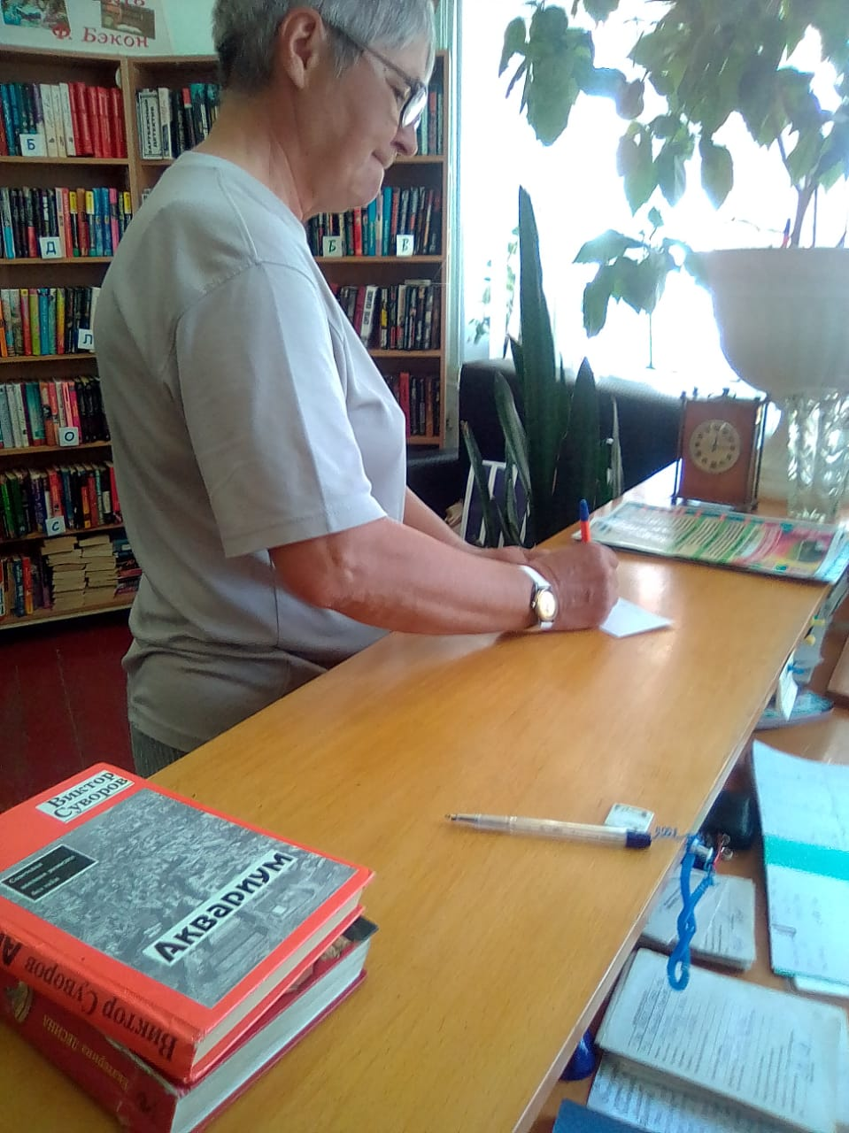Также библиотекарь предлагала обратиться к внутриполочной книжной выставке с рубриками «Дети + Родители», «Анатомия мудрости», «Мир православия» и др. Прочитав книги выставки, можно научиться преодолевать семейные ссоры, конфликты, ладить с родителями и детьми, владеть собой, оценивать свои возможности и качества.

